Chapitre 11
Exercice 1 Comparer des temps de trajet
Un planisphère est une projection plane du globe terrestre. Sur le planisphère ci-dessous, on a tracé des méridiens et des parallèles. Les points A, B, C et D représentent quatre aéroports.

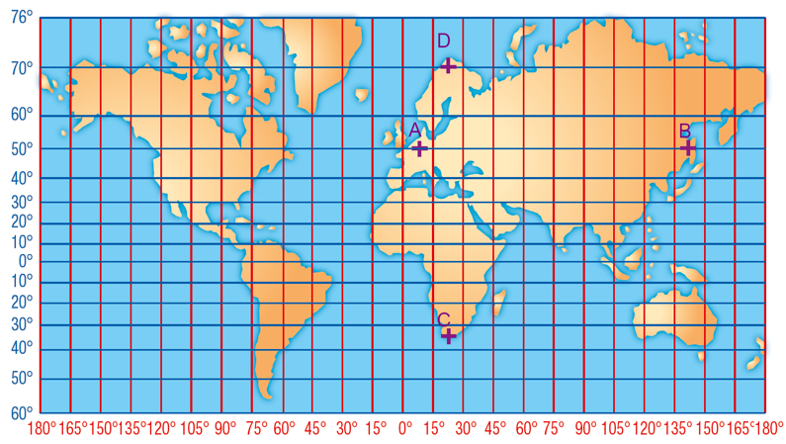

Un avion parti de l’aéroport A se rend à l’aéroport B. Au même moment, un avion parti de l’aéroport C se rend à l’aéroport D. On note O le centre de la Terre et R = 6 380 km son rayon.
On se propose de comparer les temps de trajet des deux avions.

Facile, on commence par lire la longitude (le déplacement Est-Ouest à partir du méridien 0°), puis la latitude (le déplacement Nord-Sud
à partir de l’équateur 0°).

Comment lit-on
les coordonnées géographiques d’un lieu ?

a. Les coordonnées géographiques de A sont (8° E ; 50° N).
Déterminer les coordonnées géographiques des points B, C et D sachant que A et B ont même latitude et que C et D ont même longitude.
b. En déduire la mesure des angles $\hat{AOB}$ et $\hat{COD}$.
c. Sans calculs, en déduire la plus longue distance à vol d’oiseau entre les trajets des deux avions.
d. Le long de leurs trajets, les deux avions volent à la même vitesse moyenne.
Lequel des deux avions arrivera avant l’autre ?

a. A et B ont même latitude ; C et D ont même longitude.
Déterminer les coordonnées géographiques des points A, B, C, D.
b. Utiliser un tel tableau de proportionnalité pour calculer les longueurs $l$ et $l'$, en km, des trajets respectifs de A à B et de C à D. Donner des valeurs approchées à l’unité près.

180° | $$\hat{AOB}$$ | $$\hat{COD}$$
6 380 $π$ | $$l$$ | $$l'$$

c. Sur leurs trajets, les deux avions volent à 800 km/h de moyenne.
Calculer, puis comparer, les durées des deux trajets.

Voici quelques informations sur les trajets des deux avions :
• A et B ont même latitude ;
• C et D ont même longitude ;
• Vitesse moyenne de A à B : V₁ = 850 km/h
• Vitesse moyenne de C à D : V₂ = 700 km/h
Calculer, puis comparer, les durées des deux trajets.

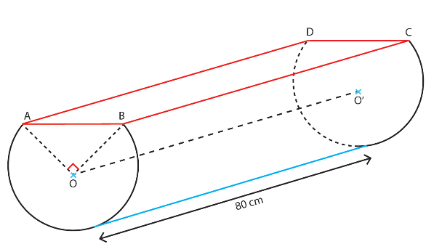
Exercice 2 Calculer un périmètre et une aire

Le bac à fleurs schématisé ci-contre est obtenu par section d’un cylindre par un plan parallèle à son axe. O et O’ désignent les centres des bases du cylindre et le quadrilatère ABCD représente la section.
On se propose de calculer le périmètre et l’aire de cette section.

On s’intéresse au cas où OA = 20 cm.
Oui, car les points A et B appartiennent tous les deux au cercle de centre O et de rayon OA.
Je lis grâce au codage du schéma que le triangle OAB est rectangle en O.
Mais puis-je dire autre chose sur ce triangle ?

a. Quelle est la nature du triangle OAB ? Expliquer.
b. Utiliser le théorème de Pythagore pour calculer la longueur AB, en cm.
Donner une valeur approchée au dixième près.
c. Quelle est la nature du quadrilatère ABCD ?
d. En déduire le périmètre, en cm, et l’aire, en cm², de la section ABCD.
Donner une valeur approchée au dixième près.

a. Recopier et compléter, en justifiant, le tableau ci-dessous pour chaque situation.
Donner des valeurs approchées au mm près.

 | ① | ② | ③
OA (en cm) | 15 | 18 | 25
AB (en cm) | … | … | …

b. En déduire, pour chaque situation, le périmètre, en cm, et l’aire, en cm², de la section ABCD.
Donner des valeurs approchées au dixième près.

On note OA = $x$ cm où $x$ désigne un nombre positif.
Vérifier que AB = $x\sqrt{2}$ cm, puis exprimer en fonction de $x$ le périmètre, en cm, puis l’aire, en cm², de la section ABCD.

